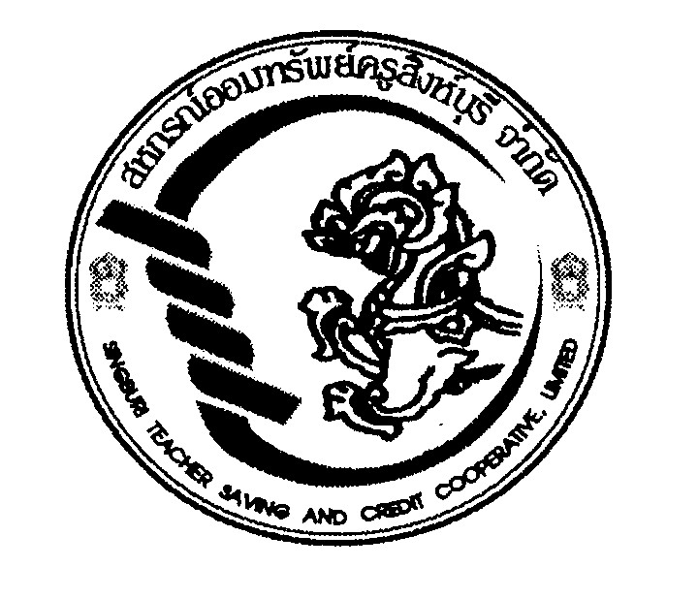

ระเบียบสหกรณ์ออมทรัพย์ครูสิงห์บุรี จำกัด
ว่าด้วยการเก็บรักษา ยืม และการทำลายเอกสารของสหกรณ์ พ.ศ. 2566
******************
อาศัยอำนาจตามความในข้อบังคับสหกรณ์ออมทรัพย์ครูสิงห์บุรี จำกัดข้อ 76 (14) และข้อ 112(13) ที่ประชุมคณะกรรมการดำเนินการ ชุดที่ 64 ครั้งที่ 11/2566 เมื่อวันที่ 21 สิงหาคม พ.ศ. 2566 ได้มีมติกำหนดระเบียบสหกรณ์ออมทรัพย์ครูสิงห์บุรี จำกัด ว่าด้วย การเก็บรักษา ยืม และการทำลายเอกสารของสหกรณ์ พ.ศ. 2566 ดังต่อไปนี้
ข้อ 1 ระเบียบนี้เรียกว่า “ระเบียบสหกรณ์ออมทรัพย์ครูสิงห์บุรี จำกัด ว่าด้วยการเก็บรักษา ยืม และการทำลายเอกสารของสหกรณ์ พ.ศ. 2566”
ข้อ 2 ระเบียบนี้ให้ใช้บังคับตั้งแต่วันที่ 22 สิงหาคม พ.ศ. 2566 เป็นต้นไป
ข้อ 3 ให้ยกเลิกระเบียบสหกรณ์ออมทรัพย์ครูสิงห์บุรี จำกัด ว่าด้วย การเก็บรักษา ยืม และการทำลายเอกสารของสหกรณ์ พ.ศ. 2564 และบรรดาระเบียบ ประกาศ คำสั่ง มติ หรือข้อตกลงอื่นใดซึ่งขัดแย้งหรือแย้งกับระเบียบนี้ และให้ใช้ระเบียบนี้แทน
ข้อ 4 ในระเบียบนี้
“สหกรณ์” หมายถึง สหกรณ์ออมทรัพย์ครูสิงห์บุรี จำกัด
“คณะกรรมการ หมายถึง คณะกรรมการดำเนินการสหกรณ์ออมทรัพย์ครูสิงห์บุรี จำกัด
ข้อ 5 การเก็บเอกสารในระหว่างปฏิบัติ คือการเก็บเอกสารที่ปฏิบัติยังไม่เสร็จให้อยู่ในความรับผิดชอบของเจ้าหน้าที่ที่เกี่ยวข้องในเรื่องนั้น โดยเก็บให้เหมาะสมตามขั้นตอนของการปฏิบัติงาน
ข้อ 6 การเก็บเอกสารที่เสร็จแล้วให้เจ้าหน้าที่ฝ่ายธุรการแยกเอกสารนั้นเป็นเรื่อง ๆ เย็บเข้าเล่ม หรือเก็บในแฟ้มพร้อมทั้งทำบัญชีหน้าเรื่อง หรือบัญชีเรื่องประจำแฟ้มด้วยเอกสารใด ซึ่งไม่สามารถเก็บ โดยวิธีดังกล่าวได้ให้มัดรวมเข้ากันเป็นหมวดหมู่รวมไว้ในที่เดียวกันพร้อมทั้งทำบัญชีหน้าเรื่องประจำหมวดหมู่เสร็จแล้วทำสารบาญเรื่อง หรือแฟ้มหรือหมวดหมู่ของเอกสารนั้นๆ ด้วย เพื่อสะดวกและรวดเร็วในการค้นหาเป็นสำคัญ
เมื่อทำการตรวจบัญชีประจำปีเสร็จเรียบร้อยแล้ว ให้เจ้าหน้าที่เก็บเอกสารรวบรวมเอกสารที่ทำการตรวจบัญชีแล้วนั้นเก็บไว้ในที่ปลอดภัย
ข้อ 7 ให้เจ้าหน้าที่ผู้เกี่ยวข้องในการปฏิบัติเรื่องนั้นๆ หรือพนักงานที่เก็บรักษาระมัดระวังเอกสาร ให้อยู่ในสภาพเรียบร้อยและปลอดภัย ถ้าชำรุดเสียหายต้องรีบซ่อมให้ใช้ได้เหมือนสภาพเดิม หากสูญหายต้องทำสำเนาให้ครบบริบูรณ์เท่าที่จะทำได้

ข้อ 8 การยืมหนังสือที่ส่งเก็บแล้วให้ปฏิบัติดังนี้
(1) ผู้ยืมจะต้องแจ้งให้ทราบว่าเรื่องที่ยืมนั้นจะใช้ประโยชน์ในการใด
(2) ผู้ยืมจะต้องมอบหลักฐานการยืมให้เจ้าหน้าที่เก็บและลงชื่อในสมุดลงทะเบียนยืมเอกสารและให้เจ้าหน้าที่เก็บรวบรวมหลักฐานการยืมเรียงลำดับ วัน เดือน พ.ศ. ไว้เพื่อสะดวกในการติดต่อทวงถาม
(3) การยืมเอกสารของสหกรณ์ต้องได้รับอนุญาตจากประธานกรรมการ หรือรองประธานกรรมการหรือผู้จัดการ
(4) ในกรณีเอกสารซึ่งต้องเก็บเป็นความลับห้ามเจ้าหน้าที่ผู้เกี่ยวข้องในการปฏิบัติเรื่องนั้นหรือผู้เจ้าหน้าที่เก็บอนุญาตให้บุคคลภายนอกยืมดูหรือคัดลอกเป็นอันขาด เว้นแต่ผู้มีอำนาจหน้าที่เกี่ยวข้องกับการตรวจสอบหรือเกี่ยวกับการดำเนินคดี
ข้อ 9 ตามปกติเอกสารเก็บไว้มีกำหนดไม่น้อยกว่าสิบปี ส่วนเรื่องที่เก็บไว้ที่เห็นว่าไม่มีประโยชน์ หรือเป็นเรื่องธรรมดาสามัญจะเก็บไว้ไม่ถึงสิบปีก็ได้ โดยจำแนกเป็น 3 ประเภท คือ
(1) เอกสารที่มีลักษณะดังต่อไปนี้ ให้คงเก็บรักษาไว้ตลอดไป คือ
ก. หนังสือที่ต้องเก็บไว้เป็นหลักฐานของสหกรณ์ตลอดไป เช่น เรื่องที่เกี่ยวกับการจัดตั้ง สหกรณ์ ข้อบังคับ ใบสมัครเข้าเป็นสมาชิก ทะเบียนสมาชิก รายงานการประชุม บัญชีและทะเบียนต่าง ๆ หลักฐานการตรวจบัญชี รายงานกิจการประจำปี สถิติต่าง ๆ ตลอดจนหลักฐานหรือเรื่องที่จะใช้ศึกษาค้นคว้าต่อไป
ข. หนังสือที่เป็นหลักฐานทางอรรถคดี หรือสำนวนของศาล อัยการ หรือสำนวนของพนักงานสอบสวน
(2) เอกสารทีเก็บไว้ไม่น้อยกว่าสิบปี คือหลักฐานของการเงินต่าง ๆ
(3) เอกสารที่เก็บไว้ไม่ถึงสิบปี แต่ไม่ต่ำกว่าห้าปี เช่น หนังสือขอเปลี่ยนแปลงเงินสะสมรายเดือน หนังสือขอลาออกจากสหกรณ์ คำขอกู้เงินทุกประเภทเป็นต้น
ข้อ 10 การทำลายเอกสารให้ทำลายภายใน 60 วัน หลังจากสิ้นปีทางการเงิน โดยให้เจ้าหน้าที่ตรวจสอบเอกสารที่สมควรจะทำลาย หนังสือที่ครบอายุการจัดเก็บในปีการเงินนั้นแล้วยื่นบัญชีหนังสือ ขอทำลาย เสนอต่อคณะกรรมการดำเนินการเพื่อพิจารณา เมื่อเห็นว่าควรทำลายเอกสารได้ให้ตั้งคณะกรรมการทำการคัดเลือก และควบคุมการทำลายขึ้นอย่างน้อย 3 คน โดยมีหน้าที่ดังต่อไปนี้
(1) คัดเลือกเอกสารตามระเบียบว่าเอกสารเรื่องใดควรทำลายได้
(2) เสนอรายงานและบัญชีรายชื่อเอกสารที่สมควรทำลายต่อคณะกรรมการดำเนินการเพื่ออนุมัติ
(3) แสดงรายงานและบัญชีรายชื่อเอกสารที่ได้รับอนุมัติให้ทำลายได้ และมอบสำเนา ให้พนักงานเก็บเพื่อบันทึกในหนังสือเก็บและบัญชีประจำเรื่อง หรือประจำหมวดหมู่ หรือประจำแฟ้ม
(4) ควบคุมการทำลายหรือทำลายด้วยตนเอง การทำลายอาจใช้เครื่องมือเผาหรือวิธีอื่นใดตามความเหมาะสม
(5) เสนอรายงานผลการปฏิบัติให้คณะกรรมการดำเนินการทราบ และมอบให้เจ้าหน้าที่เก็บรายงานนั้นไว้เป็นหลักฐานด้วย
ข้อ 11 ในการดำเนินการตามระเบียบนี้ ให้ยึดระเบียบสำนักนายกรัฐมนตรีว่าด้วยงานสารบรรณ และที่แก้ไขเพิ่มเติม โดยอนุโลม
ข้อ 12 ให้ประธานกรรมการเป็นผู้รักษาการตามระเบียบนี้

ประกาศ ณ วันที่ 22 สิงหาคม พ.ศ. 2566

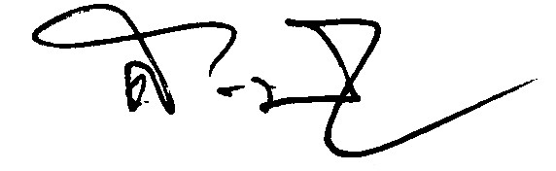
(ลงชื่อ)
(นายสุวรรณชัย ทองคำ)
ประธานกรรมการ
สหกรณ์ออมทรัพย์ครูสิงห์บุรี จำกัด

